北京中医药大学BB平台使用说明（教师版）

一、BB平台使用方法
教师可通过两个途径来学习和掌握Blackboard网络教学平台操作方法。
途径一：详见附件1：北中医BB平台教师使用手册
途径二：通过扫描关注下方微信公众号“BUCM数字化教学与服务”，通过学习公众号中的教学视频来学习和掌握相关操作。
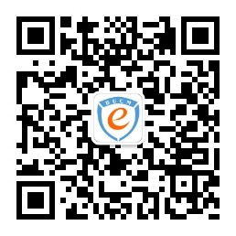
公众号二维码
本公众号提供BlackBoard教学平台的各项功能和操作方法介绍，以视频教程为主；视频内容包括BB平台登录、菜单修改、大纲/日历上传、课件上传、音频视频上传、以及如何创建测试题库等。
具体使用指南详见附件2：公众号使用指南
三、BB平台开放时间安排
BB平台自即日起开放校外使用功能，教师可在校外通过网址：bb.bucm.edu.cn直接进行登录，参照本通知相关使用说明进行操作使用。
四、BB平台使用问题反馈途径
在BB平台使用过程中，遇到相关问题或疑问，可通过微信公众号“BUCM数字化教学与服务”直接发送消息提问，教务处负责老师将进行实时回复解答。

教务处
2020年2月17日

